ivres et Liège

Internet Archive, Google et l’édition clandestine mosane des Lumières

18 mai 2018
Dans Recherche Culture

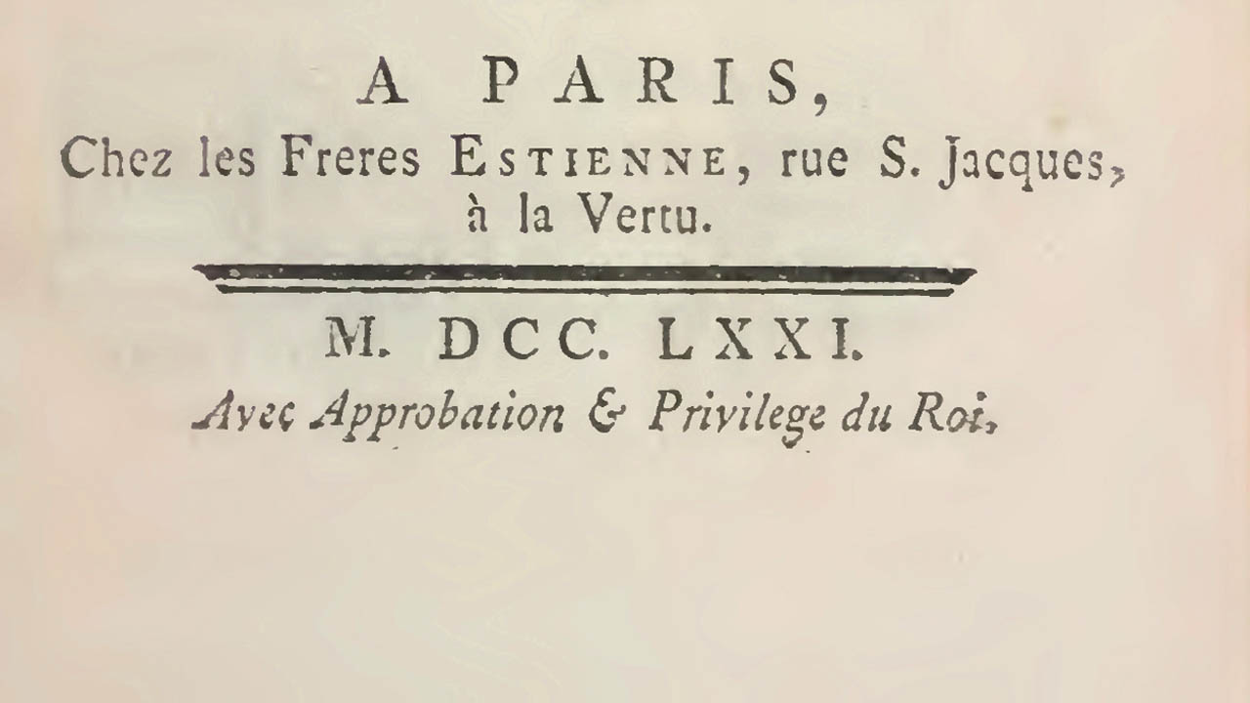
Le projet "Internet Archive" a permis la numérisation et mise à disposition du public de nombreux ouvrages qui, bien qu'imprimés à Liège au XVIIIe siècle, prétendaient sortir des imprimeries de grandes capitales comme Paris ou Londres, ou au contraire qui annonçaient faussement leur origine liégeoise. Les recherches de Daniel Droixhe s'intéressent depuis longtemps à ces reproductions numériques d'ouvrages des Lumières et aux contrefaçons, dont il propose ici quelques exemples consultables via le fonds "Internet Archive" de Google.

On sait la part prise par les imprimeries de Liège et de Maastricht à la contrefaçon des ouvrages littéraires ou philosophiques du XVIIIe siècle. Plusieurs d’entre eux, parus sous la fausse adresse de « Paris », « Londres » ou « Amsterdam », ont fait l’objet de numérisations mises en ligne par Internet Archive, projet lancé à San Francisco en 2005 et qui offrait dès 2010 les reproductions de deux millions d’ouvrages conservés dans de grandes bibliothèques américaines ou européennes. Il en va de même d’ouvrages qui portent faussement l’adresse de Liège. Ces contrefaçons, dûment identifiées par la bibliographie matérielle, font désormais l’objet d’une notice signalétique sur les pages publiées par Archive avec la collaboration de Google.
Voltaire figure bien sûr en tête des auteurs privilégiés par la contrefaçon régionale. Les années 1759-1763 – époque de parution de Candide – fut particulièrement riche du point de vue de sa production théâtrale. C’était aussi le moment où l’un des principaux imprimeurs liégeois, Jean-François Bassompierre, établi rue Sainte-Catherine, mettait ses pas dans ceux de Pierre Rousseau, fondateur du célèbre Journal encyclopédique et artisan de plusieurs contrefaçons du philosophe, dont celle, encore problématique, du Candide¹ . Ainsi, Bassompierre réédita notamment Le Caffé ou l’Écossaise (1761), Tancrède (1761), Olympie (1763) et peut-être Saül (1763), sous les fausses adresses de « Londres », « A Genève, Chez les Frères Cramer », « A Genève », etc. On donne ci-dessous la page de titre, passablement éprouvée par le temps ou l’usage, de la contrefaçon du Caffé L’exemplaire est conservé en Allemagne dans la région où résidait généralement le prince-évêque Jean-Théodore de Bavière – quand celui-ci ne venait pas rendre visite aux catins de Liège.
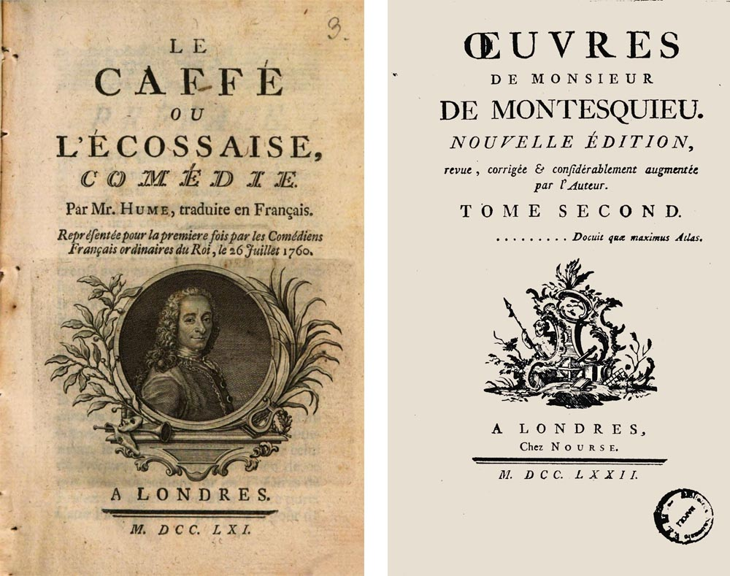
À gauche : Contrefaçon liégeoise de Voltaire par Bassompierre. Munich, Bibliotheca Regia Monacensis. Bayerische Staatsbibliothek digital - À droite : Contrefaçon liégeoise de Montesquieu par Bassompierre. Bibliothèque nationale de Naples. Google / Europeanlibraries

La philosophie des Lumières est notamment représentée par Montesquieu, Helvétius, Diderot et l’abbé Raynal. L’un des volumes de l’édition des Œuvres de Montesquieu due en 1772 à Jean-François Bassompierre, est publiée sous l’adresse de Londres « Chez Nourse ». Le volume 1 portait au titre un bois gravé dénonçant la provenance de l’édition, puisqu’y figurent les initiales de l’imprimeur².
La réputation de contrefacteur de Bassompierre est illustrée par une collection. On y trouve un des volumes des Œuvres complettes d’Helvétius publiées sous la fausse adresse de Bassompierre en 1774³. L’origine de cette édition est controversée, mais probablement lyonnaise⁴. L’ouvrage numérisé par Archive sous le sponsoring de Google appartient aux collections de l’Université d’Oxford.
Un autre ouvrage numérisé sous le sponsoring de Google, conservé à la Bibliothèque nationale de Florence, renvoie à des Œuvres complettes de M. Helvétius qui sortent effectivement des presses liégeoises. L’impression est due à Clément Plomteux, principal concurrent de Bassompierre. L’ouvrage, en quatre volumes parus en 1775-1776, est paru sous l’adresse de « Londres⁵ ».
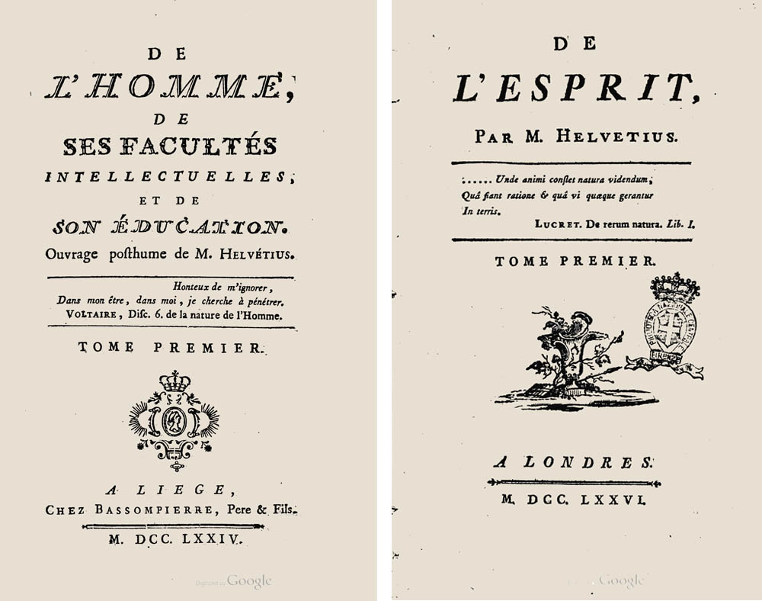
À gauche : Fausse édition liégeoise d’Helvétius à l’adresse de Bassompierre. Taylor Institution Library, Oxford. Google / Europeanlibraries - À droite : Véritable édition liégeoise d’Helvétius à l’adresse de « Londres ». Bibliothèque nationale de Florence. Google / Europeanlibraries

Le même Plomteux fut l’un des premiers imprimeurs européens à contrefaire la première édition d’un ouvrage qui allait jouer un grand rôle dans la dénonciation de l’esclavagisme et la préparation des mentalités à l’idée d’un renversement de l’Ancien Régime : l’Histoire philosophique et politique des établissemens des Européens dans les deux Indes, sorte d’encyclopédie coloniale due à la collaboration de Guillaume-Thomas Raynal et de Diderot. L’ouvrage avait paru à la date de 1770, mais ne fut véritablement commercialisé qu’en 1772. C’est alors que Plomteux le réimprima à deux reprises en 6 volumes sous la fausse adresse d’ « Amsterdam »⁶.
Paul-Pierre Gossiaux, professeur à l’ULiège, éminent dix-huitiémiste et pionnier de l’anthropologie littéraire, avait ouvert la voie à l’identification des contrefaçons mosanes de l’Histoire des deux Indes dès 1980, dans le catalogue de l’exposition Le siècle des Lumières dans la principauté de Liège. Il y évoquait notamment les réimpressions par Plomteux et Jean-Edme Dufour de la troisième « édition » de l’ouvrage (1780). Ce cinquième tome est de 1781.

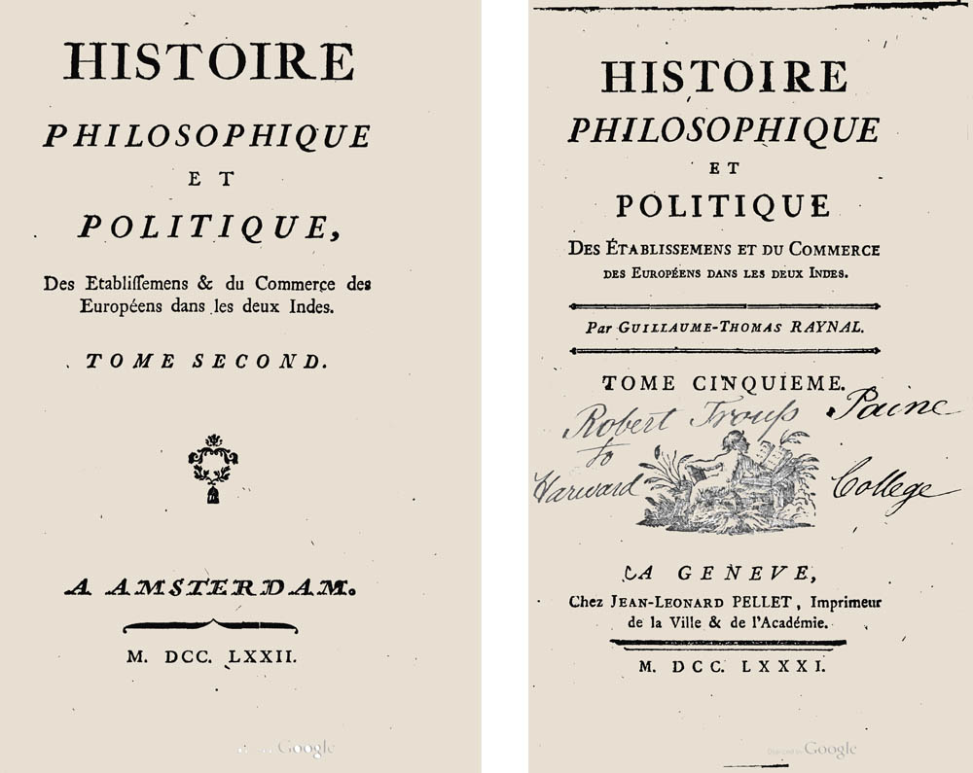
À gauche : Édition Plomteux à l’adresse d’Amsterdam.Taylor Institution Library, Oxford. Google / Europeanlibraries - À droite : Édition maastrichtoise par Dufour de l’Histoire des deux Indes de Raynal et Diderot à l’adresse du Genevois Pellet. Université Harvard. Google / Collection americana

On trouvera sur Archive d’autres reproduction de contrefaçons liégeoises, comme une contrefaçon par Dufour des Œuvres complètes de Beaumarchais, sans adresse, de 1780 (John Adams Library à la Boston Public Library) ou encore un Spectacle de la nature dont la contrefaçon liégeoise avait été donnée en exemple comme fraude scandaleuse par Diderot dans la Lettre sur la liberté de la presse (Collection Thomas Fisher, Université d’Ottawa).
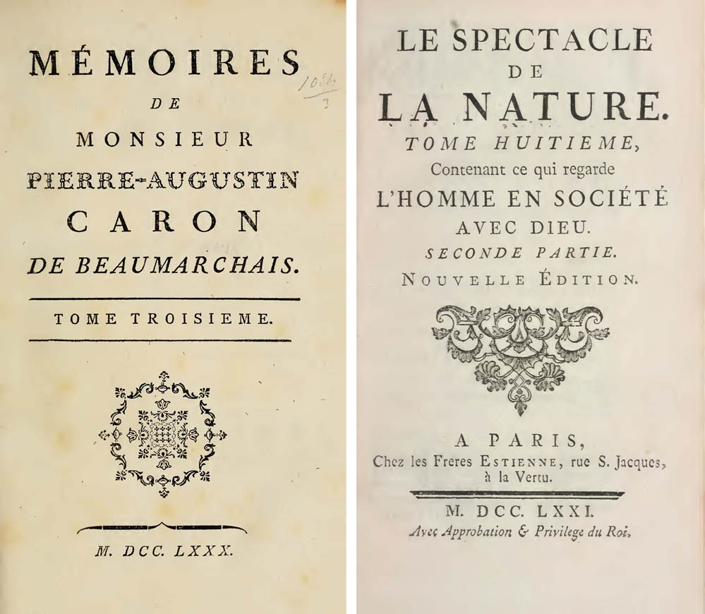

On souhaiterait que la Bibliothèque nationale de France rejoigne Archive et Google en proposant un champ d’Avis soumis aux rédacteurs de son catalogue. Ceci permettrait par exemple de caractériser plus précisément les volumes qu’elle conserve des Œuvres de Brantôme, dans une Nouvelle édition, considérablement augmentée, revue, accompagnée de remarques historiques & critiques, & distribuée dans un meilleur ordre, parue à l’adresse de « Londres, Aux dépens du libraire » en 1779. La note du tome 12 du catalogue indique : « Fausse adresse ; peut-être imprimé à Liège, d’après le matériel typographique ». En fait la collection sort des presses maastrichtoises de J.-E. Dufour⁷.
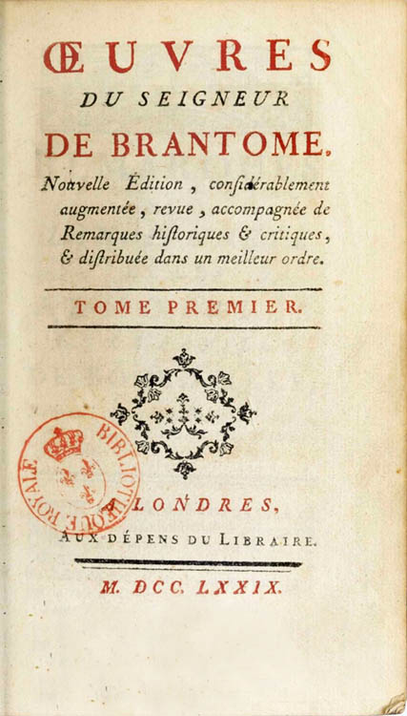

Daniel Droixhe
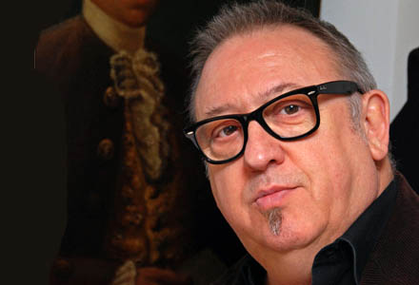
À l’Université de Liège, Daniel Droixhe a été chargé des cours de littérature wallonne et d’histoire du livre. Professeur émérite de l’Université Libre de Bruxelles, il a enseigné l’histoire de la langue française, l’histoire de la linguistique et la dialectologie belgo-romane. À Liège, il a également fondé, dans les années 1980, le programme Môriåne d'identification en ligne des éditions clandestines du XVIIIe siècle, par la bibliographie matérielle. Il travaille actuellement avec Muriel Collart, collaboratrice scientifique à l’ULB, responsable de la Librairie Wallonie-Bruxelles à Paris, à un projet intitulé "Digit18" (Cumulative Index of 18th Century Digitized Books) ®, plate-forme de reproductions numériques d’ouvrages des Lumières. L’entreprise, dans une première phase, se fonde sur les contrefaçons dûment enregistrées dans le cadre des recherches menées par la Société wallonne d’étude du dix-huitième siècle, agréée par la Société internationale d’étude du dix-huitième siècle.
Membre titulaire de la Société française d’histoire de la médecine, il s'intéresse depuis quelques années à l’histoire de la santé, à partir de la presse des Lumières. En 2015, il a publié Soigner le cancer au dix-huitième siècle. Triomphe et déclin de la thérapie par la ciguë dans le Journal de médecine (Paris : Hermann). Le 12 septembre 2018 paraîtra chez le même éditeur Les charlatans du cancer. Offre thérapeutique et presse médicale dans la France des Lumières.
D. Droixhe est membre depuis 1999 de l’Académie royale de langue et de littérature françaises de Belgique. Sa bibliographie, sur ORBI, compte environ 180 publications.
¹ voir D. Droixhe, « À la recherche du Candide liégeois », Australian Journal of French Studies 37/2. 2000. 127-64)
² Voir aussi D. Droixhe, Une histoire des Lumières au pays de Liège (Université de Liège, 2007, p. 187-188). L’ouvrage numérisé est conservé à la Bibliothèque nationale de Naples.
³ L’ouvrage avait fait l’objet d’un article de G. de Froidcourt sur « Une énigme bibliographique. L’édition des Œuvres complètes d’Helvétius des imprimeurs liégeois Bassompierre Père et Fils », paru dans La vie wallonne en 1964.
⁴ Voir D. Smith, Bibliography of the writings of Helvétius (Ferney-Voltaire : Centre international d’étude du xviii^{e} siècle, 2001, type O.1, p. 1-11)
⁵ L’exemplaire présenté ici porte l’indice 1772 :O2 dans l’édition critique de l’Histoire des deux Indes publiée sous la direction d’A. Strugnell par le Centre international d’étude du xviii^{e} siècle (Ferney-Voltaire, tome I, 2010). On en signale d’autres exemplaires à la Bibliothèque nationale de France, à la Bibliothèque de l’Université d’Utrecht et dans les collections de la Bibliothèque centrale de Maastricht.
⁶ Voir D. Smith, Bibliography of the writings of Helvétius (type O.2, p. 11-18) et D. Droixhe, « Quelles sont les vignettes le plus souvent utilisées par Plomteux dans ses contrefaçons », in Signatures clandestines et autres essais sur les contrefaçons de Liège et de Maastricht au 18e siècle, Studies on Voltaire and the Eighteenth Century 2001 :10 (Oxford : Voltaire Foundation, 2001, p. 49-198, ill. 09.036, 09084)
⁷ Voir Muriel Collart, "Des beaux ornements aux belles bibliothèques. À propos de l’édition clandestine des Œuvres de Brantôme par Jean-Edme Dufour (Maastricht, 1779)", Histoire et civilisation du livre 13, 2017, p. 167-183.

